ข่าวประจำวันอังคารที่ 10 มกราคม พ.ศ.2560 หน้าที่ 7
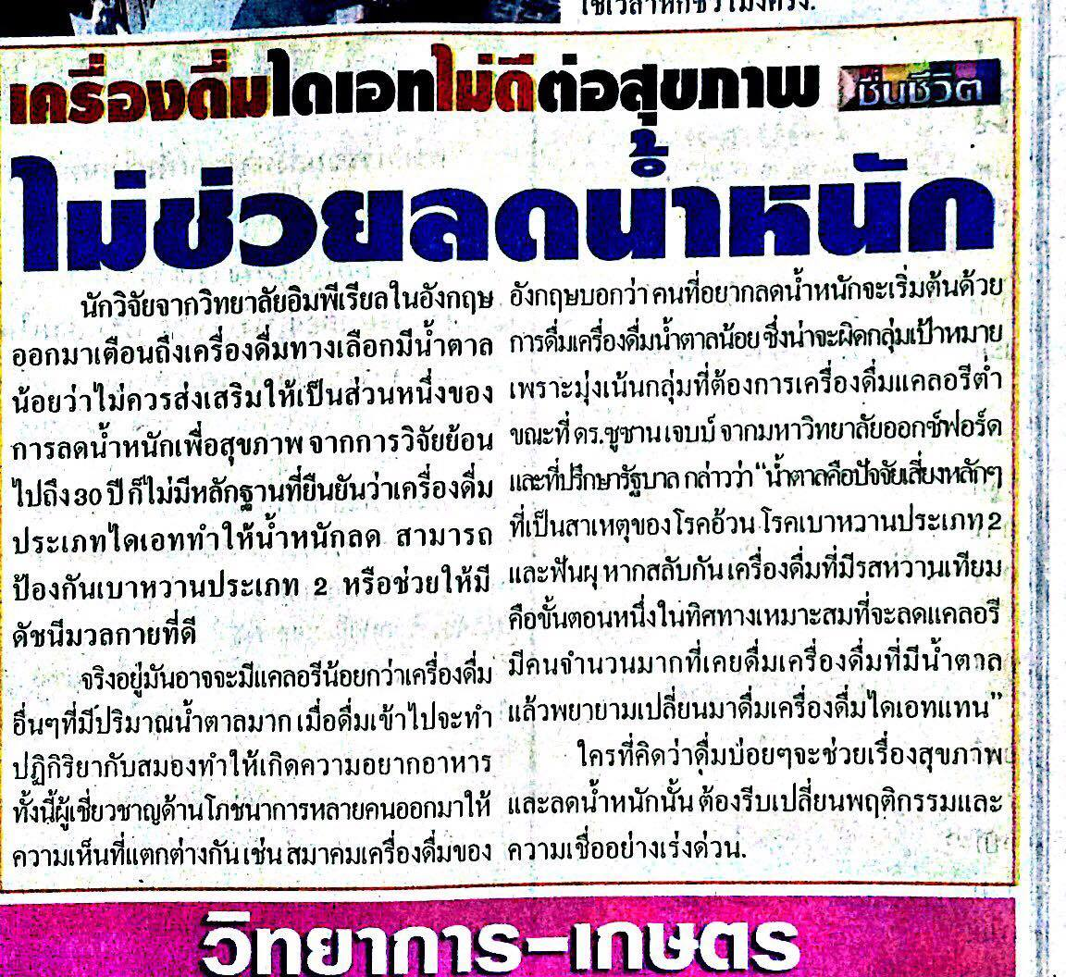

ข่าวประจำวันอังคารที่ 10 มกราคม พ.ศ.2560 หน้าที่ 7
